

**FACULTAD DE INFORMÁTICA Y CIENCIAS APLICADAS**

**INGENIERIA EN SISTEMAS Y COMPUTACION**

**TEMA:**

MODELO DE ANÁLISIS PARA DETERMINAR LOS ALUMNOS CON TENDENCIA A LA DESERCIÓN ACADÉMICA DE LA UTEC

**TRABAJO DE GRADUACIÓN PRESENTADO POR:**

CÉSAR DAVID RAMÍREZ TRIGUEROS 25-5485-2012

EDWIN GIOVANNI DURAN MOLINA 25-4392-2014

JUAN JOSÉ ESCOBAR PÉREZ 25-5787-2014

**PARA OPTAR AL GRADO DE:**

INGENIERO EN SISTEMAS Y COMPUTACION

SAN SALVADOR, 25 DE MARZO DE 2023

**INDICE**

INTRODUCCION 1

SITUACION ACTUAL 2

1. ANTECEDENTES 2

2. DESCRIPCIÓN DEL PROBLEMA 3

3. PLANTEAMIENTO DEL PROBLEMA 4

4. FORMULACIÓN DEL PROBLEMA 5

OBJETIVOS 6

1. OBJETIVOS 6

2. ALCANCES 7

3. JUSTIFICACIÓN 8

METODOLOGIA 9

DESCRIPCION DE LA PROPUESTA DE SOLUCION 12

DESCRIPCION DE LA TECNOLOGIA A UTILIZAR 13

EVALUACION DE TECNOLOGIA DISPONIBLE 14

DIAGRAMA ARQUITECTONICO DE LA SOLUCION 16

DESCRIPCION DE CADA COMPONENTE DE LA SOLUCION 17

ANEXOS 18

# INTRODUCCION

La educación es uno de los activos que cualquier individuo y sociedad debe tener como tal. Ésta se caracteriza por ser un mecanismo primordial para que las naciones o países alcancen niveles de desarrollo más elevados. Si bien existen muchos factores que ocasionan la deserción, el más sobresaliente es el abandono que el estudiante hace de sus estudios. Los alumnos deciden desertar presumiblemente porque tienen problemas económicos o familiares u otros factores que incurren, de manera que no pueden seguir adelante con su carrera.

Por otro lado, la deserción académica es una preocupación constante para las instituciones educativas. En el caso específico de la Universidad Tecnológica de El Salvador (UTEC), es fundamental contar con un modelo de análisis que permita identificar a los estudiantes que tienen mayor riesgo de abandonar sus estudios, con el fin de poder brindarles el apoyo y seguimiento necesario para evitar la deserción.

En este sentido, el objetivo de esta investigación es desarrollar un modelo de análisis para determinar los alumnos con tendencia a la deserción académica de la UTEC. Este modelo permitirá identificar las variables más relevantes que influyen en la decisión del estudiante de abandonar sus estudios, y a partir de esto, se podrán diseñar políticas y estrategias para prevenir la deserción y mejorar la retención de los estudiantes.

# SITUACION ACTUAL

# ANTECEDENTES

En la actualidad, la situación financiera de los estudiantes universitarios es un factor crítico que puede afectar su capacidad para completar su carrera profesional. En particular, los estudiantes de la Universidad Tecnológica de El Salvador pueden enfrentar desafíos financieros que los lleven a abandonar sus estudios. Este estudio tiene como objetivo analizar la relación entre la situación financiera de los estudiantes y su tendencia a la deserción académica, con el fin de identificar factores críticos que puedan ser abordados para reducir la tasa de deserción en la universidad.

Además, se sabe que la deserción académica no solo afecta negativamente a los estudiantes individuales, sino también a la universidad y la sociedad en general. La pérdida de tiempo, recursos y talentos puede tener un impacto significativo en la economía y el desarrollo del país. Por lo tanto, es esencial identificar las causas subyacentes de la deserción y encontrar soluciones para mejorar la situación financiera de los estudiantes y reducir la tasa de deserción en la Universidad Tecnológica de El Salvador. En este estudio, se examinarán los datos financieros de los estudiantes, incluidos los ingresos y los gastos. Además, se evaluará el efecto de la situación financiera en la deserción académica y se propondrán estrategias para mejorar la situación financiera de los estudiantes y reducir la tasa de deserción.

# DESCRIPCIÓN DEL PROBLEMA

La investigación se enfocó en analizar la relación entre la situación financiera de los estudiantes y su tendencia a la deserción académica en la Universidad Tecnológica de El Salvador (UTEC). Durante el proceso de investigación, se analizó la cadena de eventos que conducen a la deserción estudiantil y se identificaron factores socioeconómicos que inciden en ella.

Entre los factores socioeconómicos identificados, el desempleo fue señalado como un factor crítico que afecta a una gran parte de la población y, por ende, a las familias de los estudiantes universitarios. La falta de ingresos estables limita la capacidad de las familias para financiar la educación superior de sus hijos, lo que a su vez influye en la decisión de los jóvenes de ingresar a la universidad. Un estudiante desertor expresó: "Los problemas económicos, la falta de empleo, y por ende de ingresos familiares complicaron el pago de mis estudios y no pude continuar" (Entrevista; agosto 2019).

Otro factor importante identificado fue la actividad laboral, ya que muchos estudiantes se ven obligados a trabajar para garantizar su estabilidad económica. Sin embargo, la necesidad de trabajar puede interferir con el tiempo y la dedicación necesarios para estudiar, lo que puede contribuir a la deserción académica.

Además, se encontró que la falta de apoyo familiar también es un factor relevante que puede incidir en la deserción estudiantil. En algunos casos, los padres o tutores no pueden brindar el apoyo económico necesario debido a problemas de empleo u otras razones.

En resumen, los factores socioeconómicos como el desempleo, la actividad laboral y la falta de apoyo familiar pueden influir en la tendencia a la deserción académica de los estudiantes universitarios en la UTEC. Identificar y abordar estos factores críticos puede ser fundamental para reducir la tasa de deserción en la universidad y mejorar las oportunidades de los estudiantes para completar su carrera profesional.

# PLANTEAMIENTO DEL PROBLEMA

La deserción estudiantil por motivos económicos es un problema en la Universidad Tecnológica de El Salvador debido a su incidencia negativa sobre los procesos académicos, económicos, sociales, culturales y a la sociedad en general, ya que ocasiona una demora en la formación del capital humano de calidad en el país.

Hay muchos otros factores que pueden causar también la deserción del estudiante en la Universidad tanto interno como externo como el factor económico por el cual se decidió hacer esta investigación, para poder saber más sobre los estudiantes con este tipo de tendencia a abandonar sus estudios por la problemática dicha.

La pandemia de COVID-19 ha agravado la problemática económica y financiera de muchos estudiantes universitarios, lo que ha llevado a un aumento en la tasa de deserción en algunas universidades. Por lo tanto, es importante analizar cómo ha afectado la pandemia la situación financiera de los estudiantes de la UTEC y cómo se puede abordar esta problemática de manera efectiva.

Por lo tanto, es necesario abordar la deserción estudiantil por motivos económicos desde una perspectiva integral que tenga en cuenta las diversas dimensiones que influyen en este fenómeno y que promueva estrategias que fomenten la igualdad de oportunidades y el acceso a recursos económicos para todos los estudiantes, independientemente de su género, origen socioeconómico u otras características personales.

Con el resultado de la investigación la Universidad decidirá que estrategias implementar para disminuir estos casos y evitar que la población estudiantil deserte por motivos económicos y continúen con sus estudios.

# FORMULACIÓN DEL PROBLEMA

Se puede relacionar la formulación del problema "¿Cómo implementar un análisis predictivo con el comportamiento de los estudiantes que nos ayude a determinar a etapas tempranas aquellos que tienen tendencia a la deserción?" con el tema "Modelo de análisis para determinar los alumnos con tendencia a la deserción académica de la UTEC" al abordar el problema de la deserción estudiantil desde una perspectiva de análisis predictivo, que se enfoca en identificar tempranamente a los estudiantes que tienen mayor riesgo de abandonar sus estudios debido a factores económicos y financieros.

El modelo de análisis propuesto permitiría a la UTEC implementar medidas preventivas y de intervención temprana para evitar la deserción de estos estudiantes, lo que a su vez contribuiría a reducir el impacto negativo que tiene la deserción estudiantil en los procesos académicos, económicos, sociales y culturales de la institución y de la sociedad en general. De esta manera, el análisis predictivo se convierte en una herramienta clave para abordar la problemática de la deserción estudiantil en la UTEC desde una perspectiva económica y financiera.

# OBJETIVOS

# OBJETIVOS

Objetivo general: Implementar un análisis predictivo en base al comportamiento de los estudiantes, que permita identificar a los estudiantes con tendencia a la deserción en la Universidad Tecnológica de El Salvador.

Objetivo específico

* Identificar los factores financieros más relevantes que influyen en la deserción escolar de los estudiantes de la UTEC.
* Desarrollar diferentes modelos de análisis de datos que permitan visualizar y comprender de manera efectiva los factores financieros que influyen en la deserción escolar.
* Construir un modelo prototipo de análisis que integre los factores financieros más relevantes y permita identificar de manera temprana a los estudiantes en riesgo de desertar.

# ALCANCES

El alcance de la investigación se enfocará en el análisis de los factores financieros que influyen en la deserción escolar en la comunidad estudiantil de la UTEC. La investigación incluirá los siguientes componentes:

* Recolección de datos: Se recolectarán datos relevantes relacionados con los factores financieros que influyen en la deserción escolar en la UTEC. Estos datos podrían incluir información sobre el ingreso familiar, la situación laboral del estudiante, la disponibilidad de becas y préstamos estudiantiles, el costo de la matrícula y otros gastos relacionados con la educación.
* Base de datos: Se diseñará una base de datos que permita almacenar, gestionar y analizar los datos recolectados en la investigación.
* Procesos ETL: Se desarrollarán procesos ETL (Extract, Transform, Load) para garantizar la calidad y consistencia de los datos y su integración en la base de datos.
* Análisis de datos: Se emplearán diferentes técnicas de análisis de datos para identificar los factores financieros que tienen una mayor influencia en la deserción escolar en la UTEC.
* Diseño de un modelo prototipo: Se desarrollará un modelo prototipo de análisis de datos que permita identificar a los estudiantes en riesgo de desertar con base en los factores financieros identificados en la investigación.

En resumen, el alcance de la investigación se centrará en el análisis de los factores financieros que influyen en la deserción escolar en la UTEC y comprenderá la recolección de datos, el diseño de una base de datos, la aplicación de procesos ETL, el análisis de datos y el desarrollo de un modelo prototipo de análisis de datos.

# JUSTIFICACIÓN

La deserción escolar en la universidad es un problema importante que afecta negativamente a los estudiantes y a la institución en general. La tasa de deserción puede deberse a una variedad de factores, incluyendo problemas financieros, académicos y personales.

Para abordar este problema, se propone desarrollar un modelo predictivo para identificar a los estudiantes en riesgo de abandonar sus estudios. El modelo se basará en datos históricos de deserción y en diferentes factores que podrían estar asociados con la deserción, como el rendimiento académico, la situación financiera y otros aspectos relevantes.

El objetivo principal de esta investigación es desarrollar un modelo predictivo que permita a la universidad identificar a los estudiantes en riesgo de abandonar sus estudios y brindarles el apoyo y la orientación necesarios para que puedan superar las barreras que puedan estar enfrentando.

Además, el modelo permitirá a la universidad mejorar el proceso de planificación y generar reportes estadísticos para la toma de decisiones informadas. En última instancia, se espera que esta investigación contribuya a reducir la tasa de deserción escolar en la universidad y mejorar la calidad de la educación que se brinda a los estudiantes

En última instancia, se espera que esta investigación contribuya a reducir la tasa de deserción escolar en la universidad y mejorar la calidad de la educación que se brinda a los estudiantes. Además, se espera que esta investigación tenga un impacto más amplio en la sociedad, al contribuir a reducir la desigualdad en el acceso a la educación superior y al demostrar el papel que juega la educación en el desarrollo económico y social de una sociedad.

# METODOLOGIA

1. METODOLOGÍA DE TRABAJO

La metodología que se implementará en esta investigación es de tipo descriptiva que consiste en la recolección, presentación, representación, análisis e interpretación de los datos. Esto nos permitirá describir los factores más significativos de la deserción y así describir la problemática e interpretar y mencionar los efectos que producen la falta de atención al problema antes mencionado en la Universidad Tecnológica de El Salvador.

Considerando que el propósito principal es obtener una visión precisa de la magnitud de la situación del fenómeno en estudio, se propone realizar un estudio descriptivo que nos servirá como base para obtener la información precisa a través de indicadores que nos permitirán obtener información de aquellos estudiantes que están propensos a desertar. Para ello, se realizará una revisión bibliográfica sobre los factores que influyen en la deserción académica y se aplicarán encuestas y entrevistas a una muestra representativa de estudiantes de la UTEC.

La población que se tomará en cuenta serán todos los estudiantes de la UTEC, ya que de ellos se obtendrá cada dato o información importante que nosotros, como grupo investigador, necesitamos. Se seleccionará una muestra representativa de la población mediante un muestreo aleatorio estratificado, considerando criterios como la carrera, el género, el semestre y la situación académica de los estudiantes.

La recolección de datos se llevará a cabo a través de encuestas y entrevistas a estudiantes de la UTEC, y se utilizarán cuestionarios estructurados para recopilar información sobre factores económicos, académicos, sociales y personales que puedan estar relacionados con la deserción escolar. También se obtendrán datos de la plataforma de la UTEC para conocer el rendimiento académico y la situación de los estudiantes.

Se utilizará la técnica de análisis multivariado de regresión logística para identificar los factores más significativos que influyen en la deserción académica, y se construirá un modelo predictivo utilizando un algoritmo de aprendizaje automático. Este modelo permitirá identificar a los estudiantes que tienen mayor probabilidad de desertar y tomar medidas preventivas para reducir la tasa de deserción.

La validación del modelo predictivo se llevará a cabo mediante la comparación de los resultados predichos con los resultados reales, y se medirá su efectividad utilizando medidas de precisión y exactitud. Se utilizará software de análisis estadístico y minería de datos para procesar y analizar los datos, y se presentarán los resultados en tablas y gráficos para facilitar su interpretación.

1. METODOLOGÍA PARA LA PROPUESTA DE SOLUCIÓN

La metodología utilizada en la propuesta de solución se basa en la recolección de datos a través de una base de datos que estará en constante actualización con los datos generados por los estudiantes y maestros. Se utilizará el software Power BI como herramienta de visualización para facilitar el análisis y la interpretación de los datos.

En cuanto a la identificación de los alumnos propensos a abandonar sus estudios por motivos financieros, se utilizarán indicadores como la cantidad de faltas que tienen en el mes, si se atrasan en los pagos, cantidad de prórrogas, entre otros. Esta información permitirá a los encargados de los procesos administrativos y de asistencia tener un mejor control sobre los alumnos que posiblemente abandonarían el ciclo o carrera.

Una vez identificados los alumnos propensos a abandonar, se tomarán medidas como la oferta de becas, asesoría financiera y la posibilidad de un plan de pagos personalizado. Además, se llevará a cabo un seguimiento constante de los alumnos identificados para evaluar la efectividad de las medidas tomadas y ajustarlas si es necesario.

La propuesta de solución se aplicará a la totalidad de la población estudiantil de la Universidad Tecnológica de El Salvador y se espera que tenga un impacto positivo en la retención de estudiantes y la disminución del abandono de estudios por motivos financieros.

# DESCRIPCION DE LA PROPUESTA DE SOLUCION

La propuesta de solución se basa en un enfoque práctico y concreto que permitirá a los encargados de los procesos administrativos y de asistencia tener un mejor control sobre los alumnos que posiblemente abandonarían el ciclo o carrera. Para ello, se utilizarán herramientas tecnológicas como el software Power BI, que facilitará el análisis y la interpretación de los datos generados por los estudiantes y maestros en una base de datos en constante actualización.

Además, se aplicará la técnica de minería de datos para recopilar información relevante sobre el problema y transformarla en una estructura comprensible para su uso posterior. De esta manera, se podrá identificar con mayor precisión a los alumnos propensos a abandonar sus estudios por motivos financieros, utilizando indicadores como la cantidad de faltas, atrasos en los pagos y prórrogas.

Una vez identificados los alumnos propensos a abandonar, se tomarán medidas prácticas como la oferta de becas, asesoría financiera y la posibilidad de un plan de pagos personalizado, con el objetivo de mitigar el impacto de los problemas financieros en su desempeño académico. Además, se realizará un seguimiento constante de los alumnos identificados para evaluar la efectividad de las medidas tomadas y realizar ajustes si es necesario.

Esta propuesta de solución se aplicará a la totalidad de la población estudiantil de la Universidad Tecnológica de El Salvador y se espera que tenga un impacto positivo en la retención de estudiantes y la disminución del abandono de estudios por motivos financieros.

# DESCRIPCION DE LA TECNOLOGIA A UTILIZAR

Para la realización de nuestra investigación, se utilizarán laptops con un microprocesador Intel Core i5 de 10ma generación (i5-10500H), un almacenamiento interno de 512GBs y una memoria RAM de 8GBs. Además, se utilizará el sistema operativo Windows 10 en su versión más actualizada (21H2), el cual cumple con los requerimientos básicos para la ejecución de aplicaciones como SQL Server y Power BI.

Para almacenar los datos generados y asegurar su integridad, se utilizará SQL Server 2019 como tecnología de base de datos. La base de datos creada será de tipo relacional, lo que permitirá tener acceso a datos desde una tabla a otra y así tener información más organizada y estructurada, lo cual será de gran utilidad para su consumo posterior.

Una vez creada la base de datos y almacenados los datos necesarios, se utilizará la herramienta Power BI en su versión más actualizada para su visualización y análisis. Power BI es una plataforma de análisis de negocios que permite transformar datos en informes visuales interactivos y atractivos, permitiendo así una comprensión más clara de los datos y una toma de decisiones más informada.

Para la modelación de los datos, se hará uso de Power Query, una herramienta de ETL (Extract, Transform, Load) que permitirá traer los datos de manera más limpia desde SQL Server y hacer uso de DirectQuery. Esto permitirá tener un acceso más rápido y directo a los datos almacenados en la base de datos, lo cual será de gran utilidad para la toma de decisiones.

# EVALUACION DE TECNOLOGIA DISPONIBLE

1. **Cuadro comparativo de las tecnologías**

|  |  |  |  |  |  |
| --- | --- | --- | --- | --- | --- |
| **Tecnología a utilizar** | | | **Tecnología en el mercado** | | |
| **Laptop** | **Core i5 10ma generación (i5-10500H)** | 266MHz mayor velocidad de memoria ram | **Laptop** | **AMD Ryzen 7 3700U** | Velocidad del procesador 43.75% mayor |
| 2666MHzvs2400MHz | 4 x 2.3GHzvs4 x 1.6GHz |
| Caché L3 2MB más grande | 2nm menor tamaño de los semiconductores |
| 6MBvs4MB | 12nmvs14nm |
| 5.9GB/s más memoria de banda ancha | Caché L2 1MB más grande |
| 41.66GB/svs35.76GB/s | 2MBvs1MB |
| 11.65% mayor resultado para PassMark (con un solo procesador) | Resultado 13.66% superior para PassMark |
| 2252vs2017 | 7347vs6464 |
| 32GB mayor tamaño de memoria máxima | Caché L1 128KB más grande |
| 64GBvs32GB | 384KBvs256KB |
| 13.78% mayor resultado de Geekbench 5 de varios núcleos | 0.25MB/core más caché L2 por núcleo |
| 2956vs2598 | 0.5MB/corevs0.25MB/core |
| Resultado de Cinebench R20 (varios) 18.61% más alto | Resultado de Blender (Classroom) 706.01seconds más rápido |
| 1797vs1515 | 1568.83secondsvs2274.84seconds |
| Resultado de Cinebench R20 (único) 16.08% más alto | Resultado de Blender (bmw27) 283.86seconds más rápido |
| 426vs367 | 506.7secondsvs790.56seconds |
| **Software** | **SQL Server** | Basado en la nube | **Software** | **Microsoft Azure** | Basado en la nube |
| Entorno local | -Entorno local |
| En Persona | -En Persona |
| -Directo en linea | Directo en linea |
| Seminarios Web | Seminarios Web |
| Documentacion | Documentacion |
| Videos | Videos |
| E-mail/Help Desk | E-mail/Help Desk |
| FAQ/Foro | FAQ/Foro |
| Base de conocimientos | Base de conocimientos |
| Asistencia telefonica | -Asistencia telefonica |
| Asistencia 24/7 | Asistencia 24/7 |
| Chat | Chat |
| **software** | **Power BI** | | **Software** | **Tablou** | |
| **La visualización de datos y tipos de análisis** | | | | | |
| Ambas tienen la opción de crear paneles e informes que sean visualmente atractivos y sencillos para las personas que no tengan conocimientos de programación. | | | | | |
| Tableau se enfoca en empresas de gran tamaño, porque se caracteriza por trabajar con una capacidad muy elevada de datos. | | | | | |
| Power BI por su parte, permite que tanto empresas grandes y pequeñas vacíen la cantidad de datos que necesiten de forma eficiente. Otra característica Power BI, es que permite importar un archivo creado por terceros y adaptarlo a tus necesidades. | | | | | |
| **Integración con otras aplicaciones** | | | | | |
| Power Bi es sin duda el ganador, porque al ser una aplicación de Microsoft, permite una plena integración con cualquier herramienta creada por la empresa de Bill Gates. Lo que la convierte de las dos en la herramienta más adaptable, tiene a su vez la capacidad de procesar datos de fuentes de terceros, como su integración con la empresa Marketo o el CRM de Salesforce. | | | | | |
| **Power BI vs Tableau: Experiencia del usuario** | | | | | |
| Tableau, a pesar de que no exige conocimientos en programación, está pensado para ser utilizado por expertos en análisis de datos. Por lo tanto, un usuario que no maneje la Big Data o el Business Intelligence, este programa puede llegar a ser poco intuitivo y deberá aprender a utilizar la plataforma en una curva de aprendizaje lenta. | | | | | |
| Power Bi por su parte, es una plataforma mucho más amigable, y puede ser usada por cualquier usuario, que no tardará mucho tiempo en empezar a crear paneles personalizados. | | | | | |
| **Precio y licencia** | | | | | |
| Aunque lo más importante a considerar son los apartados anteriores, y como estas herramientas pueden ayudarte, también es necesario señalar el precio y licencia de ambas. Tableau tiene un costo de alrededor de 70 dólares mensuales usuario/mes, mientras que Power Bi es unas siete veces más económica estarías pagando 9,99 dólares usuario/mes. | | | | | |
| En resumen Tableau te permite analizar datos más complejos y con mayor profundidad, pero tiene un costo más elevado que Power Bi, y debes tener un conocimiento promedio para poder manejarla sin problemas. | | | | | |

# DIAGRAMA ARQUITECTONICO DE LA SOLUCION

Fuente de datos

Power View

Power Query

DAX

Gerente / ejecutivo

# DESCRIPCION DE CADA COMPONENTE DE LA SOLUCION

La propuesta arquitectónica para el control de deserción estudiantil involucra la integración de distintas herramientas software para la implementación de un modelo predictivo relacionado al caso de estudio. El diagrama arquitectónico presenta los componentes principales de la solución, donde se destaca la utilización de SQL Server 2019 como sistema gestor de base de datos para el almacenamiento, manejo y consulta de los datos recolectados.

Para la transformación y limpieza de los datos se utilizará Power Query, que permitirá unificar y organizar los datos recolectados de diferentes fuentes. Además, se empleará DAX para el cálculo de fórmulas y la creación de medidas personalizadas que se aplicarán en la posterior creación de informes y visualizaciones.

Power BI, por otro lado, será la herramienta principal para la creación de informes y visualizaciones de los datos recolectados, gracias a su capacidad para integrar datos de múltiples fuentes y presentarlos de manera interactiva y personalizable. La visualización de los datos se realizará a través de Power View, una herramienta de visualización de datos que permite la creación de gráficos y elementos visuales interactivos.

En resumen, la arquitectura propuesta contempla la recolección, transformación, análisis y visualización de los datos mediante la integración de distintas herramientas de software, lo que permitirá obtener información valiosa para la toma de decisiones en el control de deserción estudiantil.

# ANEXOS

Presupuesto



Reportes actuales generados

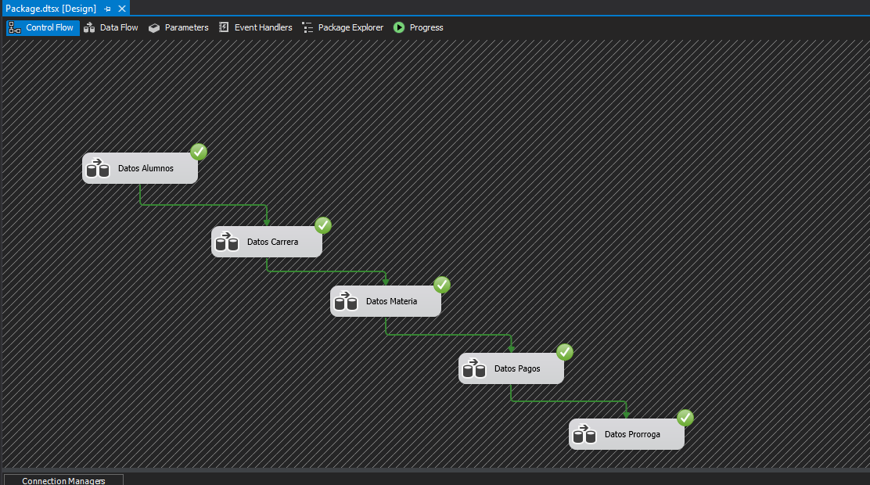ETL en Visual Studio 2019 haciendo uso de SSIS

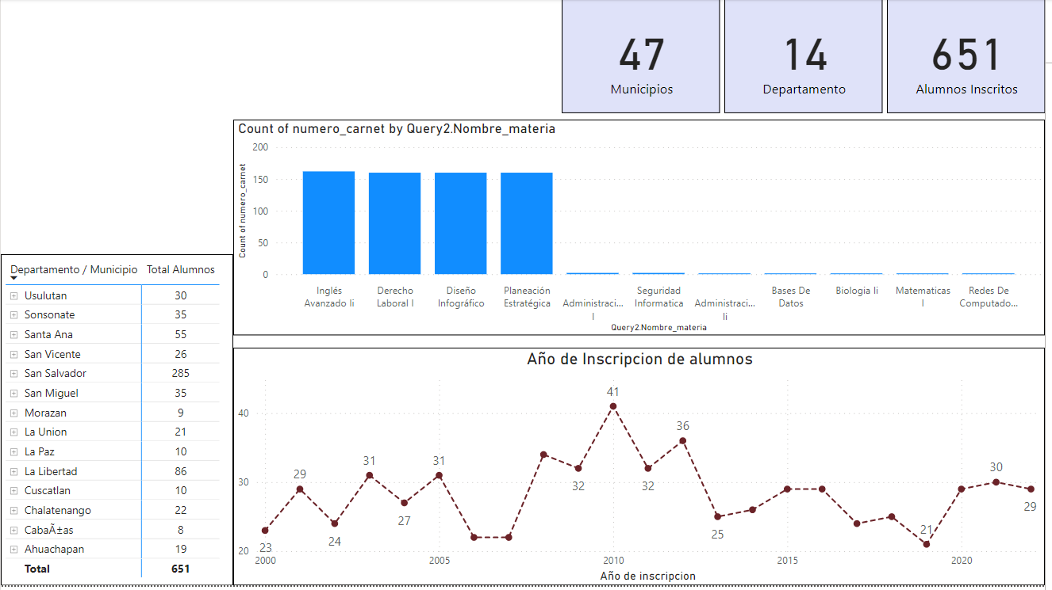El reporte se genero en Power BI con conexión directa a SQL Server

**ENCUESTA Y ENTREVISTA**

I. Datos generales

1. Edad: _______ años
2. Género: _______ (masculino/femenino)
3. Carrera universitaria actual: _______

II. Factores económicos

4. ¿Trabajas actualmente? _______ (sí/no)

1. ¿Cuántas horas trabajas al día? _______
2. ¿Tu trabajo afecta tu rendimiento académico? _______ (sí/no)
3. ¿Recibes alguna ayuda económica para tus estudios? _______ (sí/no)
4. ¿Estás satisfecho con la ayuda económica que recibes? _______ (sí/no)
5. ¿Has tenido problemas económicos para pagar tus estudios? _______ (sí/no)

III. Factores académicos

10. ¿Has tenido dificultades para aprobar alguna materia? _______ (sí/no)

1. ¿Has reprobado alguna materia? _______ (sí/no)
2. ¿Cuántas veces has reprobado alguna materia? _______
3. ¿Has recibido ayuda académica por parte de la universidad? _______ (sí/no)
4. ¿Estás satisfecho con la ayuda académica que recibes? _______ (sí/no)

IV. Factores sociales

15. ¿Participas en actividades extracurriculares en la universidad? _______ (sí/no)

1. ¿Te sientes integrado en la comunidad universitaria? _______ (sí/no)
2. ¿Tienes amigos en la universidad? _______ (sí/no)
3. ¿Tienes amigos fuera de la universidad? _______ (sí/no)

V. Factores personales

19. ¿Tienes problemas de salud? _______ (sí/no)

1. ¿Tienes problemas familiares? _______ (sí/no)
2. ¿Tienes problemas emocionales? _______ (sí/no)